Linux高级程序设计

实验2



学号：0x091395

姓名：uknowho

年级：2014

班级：软件工程（3）班

# 简单SHELL实验

1. 编写一个简单的回显用户名的shell程序

#!/bin/bash

#filename:dat

echo "Mr.$USER,Today is:"

echo $(date)

echo Wish you a lucky day!

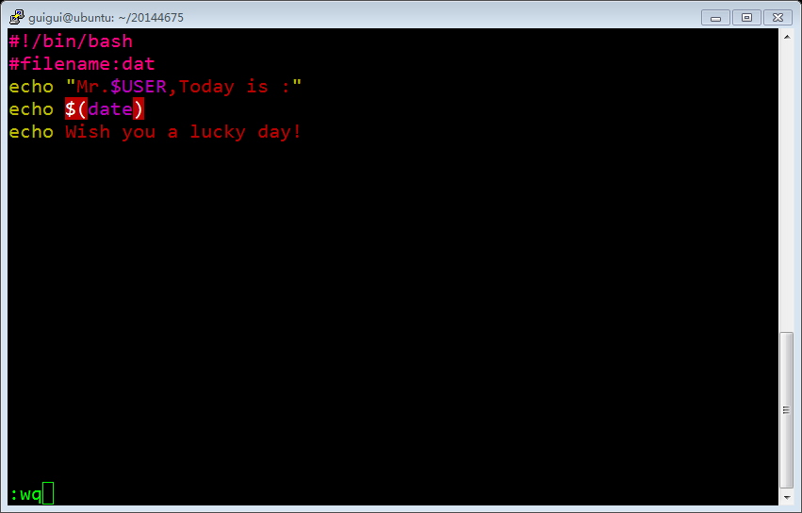

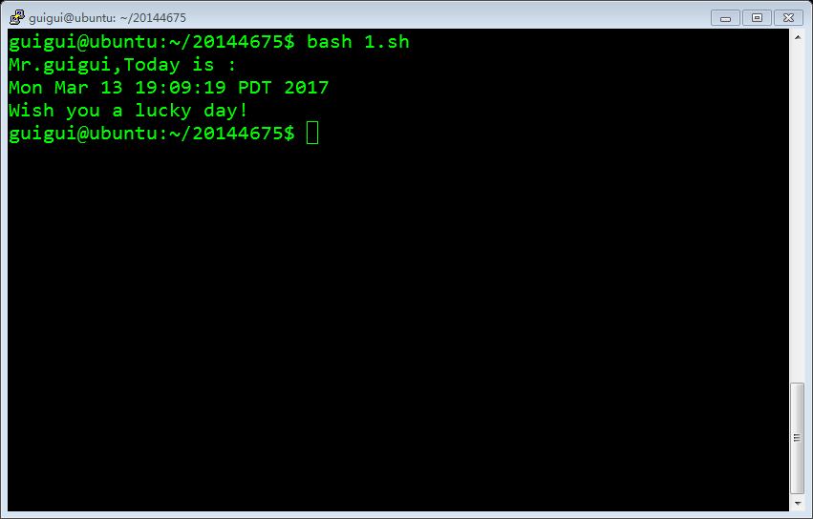

1. 使用if-then语句创建简单的shell程序。

#!/bin/bash

#filename:bbbb

echo -n "Do you want to continue: Y or N"

echo

read ANSWER

if [ $ANSWER = N ]

then

echo "exit with $ANSWER"

exit

fi

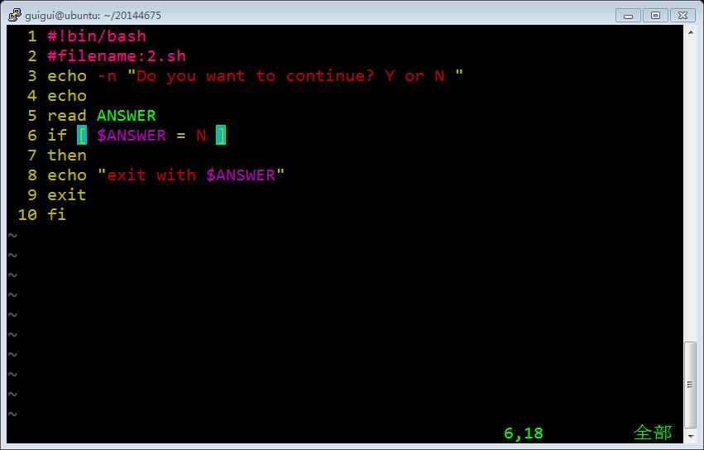

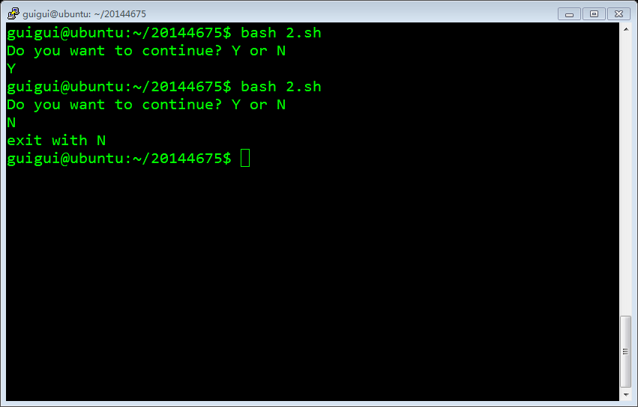

1. 使用if-then-else语句创建一个根据输入的分数判断是否及格的shell程序。

#!/bin/bash

#filename:ak

echo -n "please input a score:"

read SCORE

echo "You input Score is $SCORE"

if [ $SCORE -ge 60 ];

then

echo -n "Congratulation!You Pass the examination."

else

echo -n "Sorry!You Fail the examination!"

fi

echo -n "press any key to continue!"

read $GOOUT

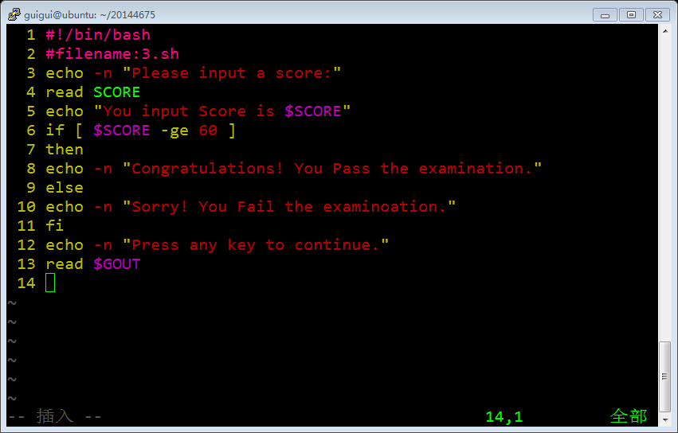

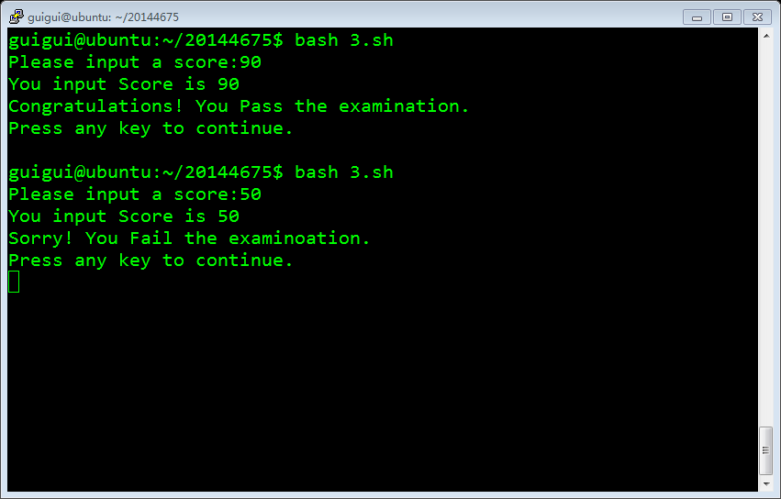

注：为了良好的显示效果，将-n改为了-e

1. 使用for语句创建简单的shell程序。

#!/bin/bash

#filename:mm

for ab in 1 2 3 4

do

echo $ab

done

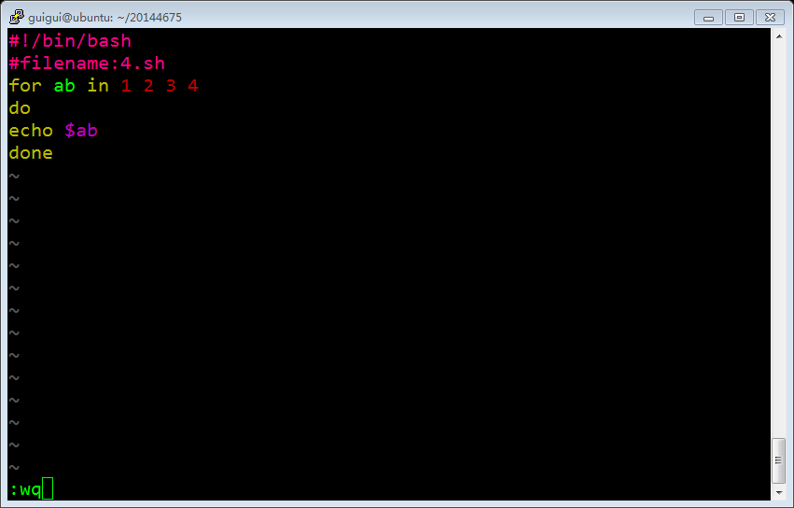

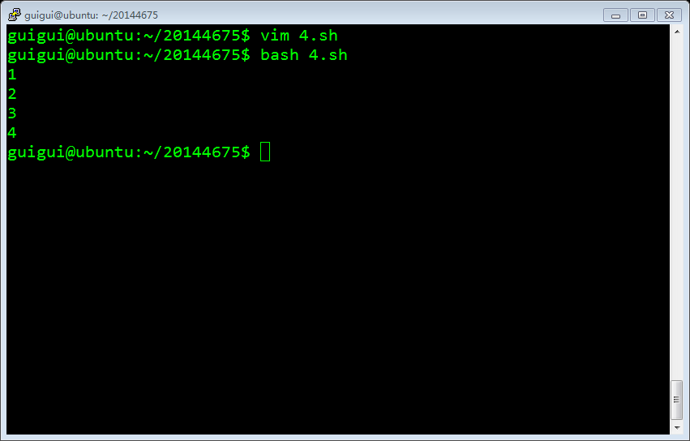

1. 使用while语句创建一个计算1-5的平方的shell程序。

#!/bin/bash

while [ $int -le 5 ]

do

sq=`expr $int \* $int`

echo $sq

int=`expr $int + 1`

done

echo "Job completed"

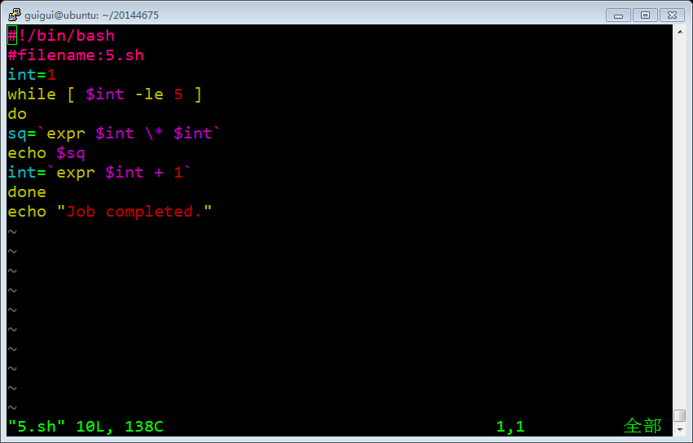

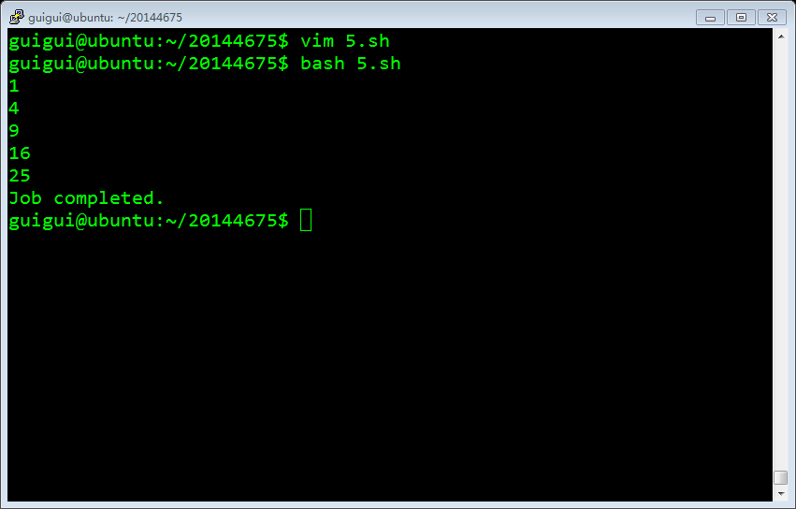

1. 使用while语句创建一个根据输入的数值求累加和（1+2+3+4+…+n）的shell程序。

#!/bin/bash

#filename:sum

echo -n "Please Input Number:"

read NUM

number=0

sum=0

while [ $number -le $NUM ]

do

echo number

echo "$number"

number=`expr $number + 1 `

echo sum

echo "$sum"

sum=` expr $sum + $number `

done

echo

